　简 报

2020年第14期

昆明市网格化综合监督指挥中心党支部 2020.7.6

组织召开接收预备党员党员大会和开展7月份集中学习

根据发展党员有关要求和市网格中心2020年学习计划，2020年7月6日上午9:30，昆明市网格化综合监督指挥中心党支部召开党员大会，研究接收黄飞、徐玚、段建辉等三位同志为预备党员的问题，按照支部工作计划开展7月份集中学习。

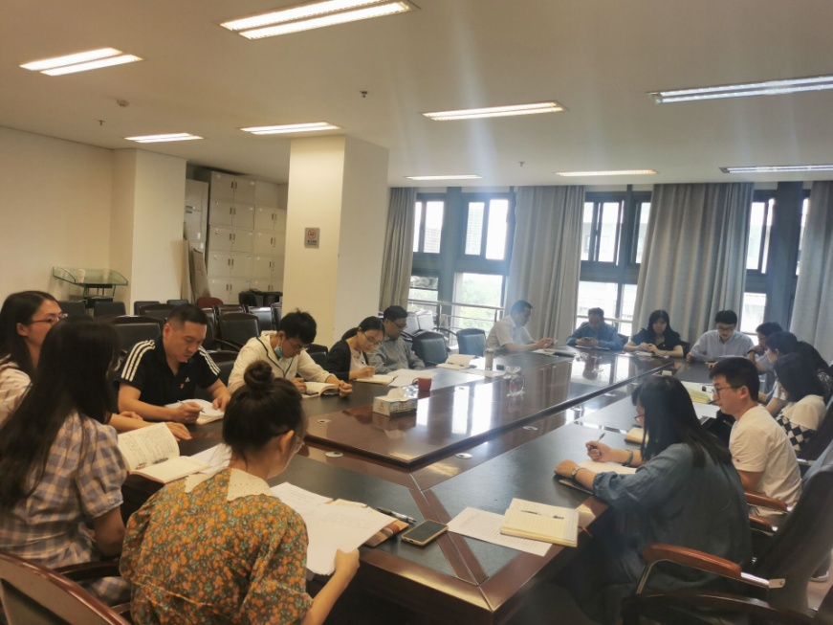第一项议程为按照接收预备党员党员大会有关要求，研究接收黄飞、徐玚、段建辉等三位同志为预备党员的问题。首先，三名发展对象逐个汇报个人情况，入党介绍人介绍发展对象有关情况并表明意见，其次支部委员会报告审查情况，再次有表决权的党员逐个对发展对象进行讨论，发展对象对支部大会讨论情况表明自己的态度，最后有表决权的党员逐个对发展对象进行无记名投票表决。市网格中心党支部共有党员15名，出席本次会议的党员15名，其中有表决权的党员15名，黄飞、徐玚、段建辉同志均为15票赞成，0票反对,0票弃权。大会认为,黄飞、徐玚、段建辉等三位同志已基本具备了党员条件,同意接收其为预备党员。

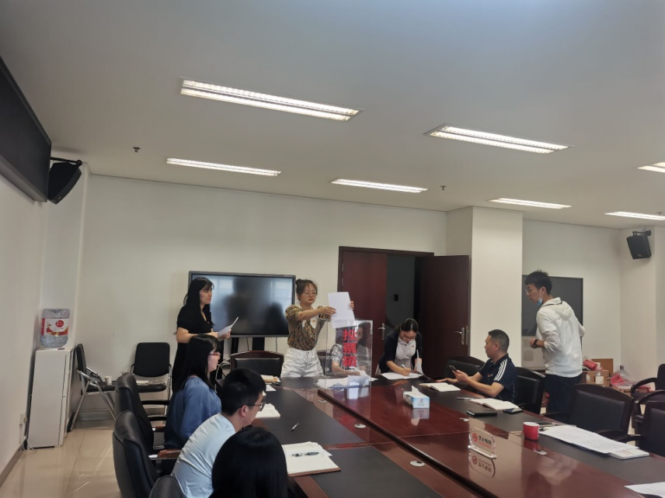第二项议程为开展7月份集中学习，此次学习主要围绕深刻的历史思维 深远的历史眼光学习习近平同志关于党史、国史等重要论述开展，党史、新中国史不仅是中国共产党不断自我超越、奋发有为的真实记载，也是中国共产党带领中国人民迎来从站起来、富起来到强起来的生动画卷，更是党员领导干部增强理想信念、提高党性修养的教科书。

最后，支部书记龙苗同志对此次党员大会内容进行了总结，并对黄飞等三位同志也提出了要求，希望他们以后再接再厉、加强学习、不断进步，以党员的标准严格要求自己。